**Soluciones móviles para conjuntos**

**residenciales**

Cesar Alejandro Antolínez Poveda

Angela Daniela García Diaz

Juan Felipe González Forero

Juan Pablo Lara Lara

Agosto 2018.

Fundación Universitaria Panamericana.

Facultad de Ingeniería.

Diseño de Procesos de Software

**Organigrama**

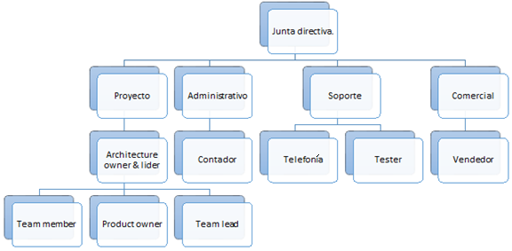

Nuestra empresa es administrada por la junta directiva (socios de la empresa), la cual se encarga de la toma de decisiones y de dirigir 4 ramas principales:

* Proyecto: Esta rama es la parte central del negocio ya que es la que nos permite desarrollar los productos necesarios para la venta. Está diseñada en base a la metodología DAD, pero el liderazgo lo mantiene el arquitecto ya que las soluciones de nuestros clientes son similares, por lo tanto, la carga laboral sobre él es baja y se estabiliza liderando al equipo.
* Administrativo: Esta rama es manejada por un contador y su función es el control de las finanzas de la empresa.
* Soporte: Tiene como objetivo asistir a los clientes por teléfono y, en dado caso, de forma personal, capacitado y testeando los productos cuando se implementan y cuando están en uso.
* Comercial: Permite la adquisición de clientes para la venta de los productos que ofrecemos.

**Mapa de Procesos**

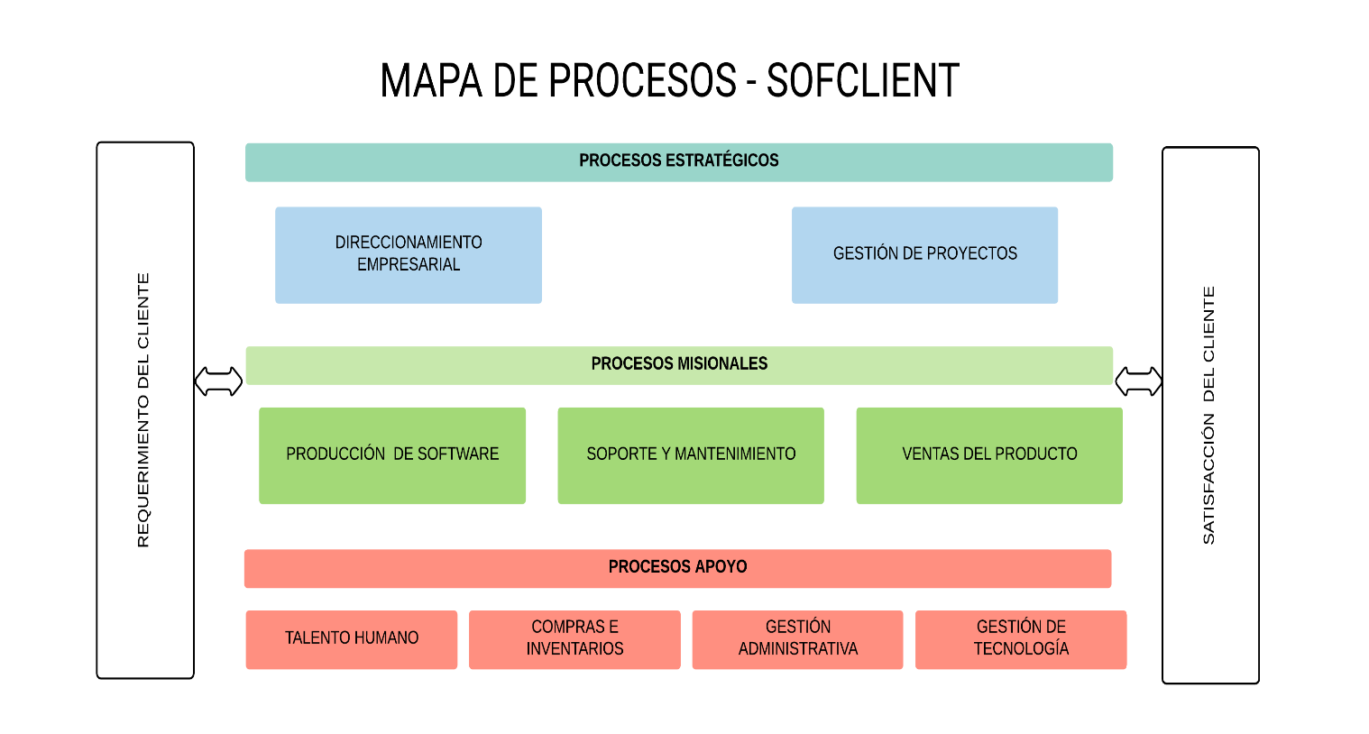

Los procesos misionales de nuestra empresa están enfocados en la satisfacción del cliente, a partir de la entrega de un software a la medida que solucione todas las necesidades particulares que pueda presentar este, en su conjunto residencial.

Por esto, basados en la metodología DAD que nos ofrece la posibilidad de adaptarnos a las necesidades del cliente, ser ágiles y siempre entregar un producto óptimo para cada conjunto residencial, contamos con el proceso de Producción de Software como eje central de nuestra compañía, siempre teniendo en cuenta que este producto puede crecer, mejorar o presentar pequeñas fallas que serán solucionadas desde el Soporte y Mantenimiento de este.